от 24 декабря 2024 г. № 42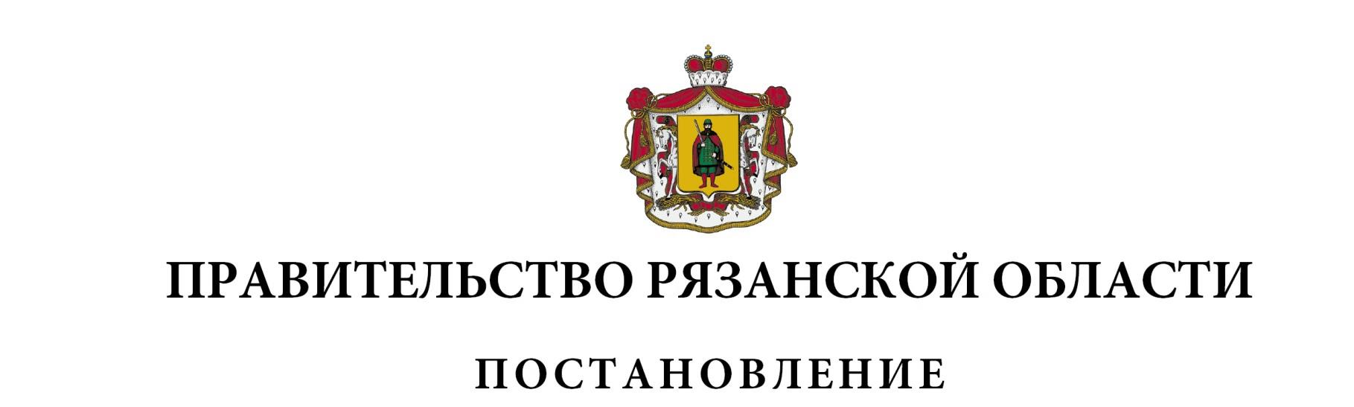8

|  |
| --- |
| О внесении изменений в постановление Правительства Рязанской  области от 30 октября 2013 г. № 344 «Об утверждении государственной программы Рязанской области «Развитие образования» (в редакции постановлений Правительства Рязанской области от 30.04.2014 № 121,  от 23.07.2014 № 213, от 29.08.2014 № 244, от 29.10.2014 № 313, от 17.12.2014  № 373, от 18.03.2015 № 47, от 20.05.2015 № 105, от 04.06.2015 № 127, от 15.07.2015 № 169, от 30.09.2015 № 248, от 23.12.2015 № 327, от 10.02.2016 № 13,  от 12.02.2016 № 22, от 23.03.2016 № 55, от 20.04.2016 № 82, от 01.06.2016 № 117, от 28.09.2016 № 224, от 07.12.2016 № 282, от 14.12.2016 № 289, от 28.12.2016 № 319, от 14.02.2017 № 33, от 17.05.2017 № 106, от 08.06.2017 № 130, от 26.07.2017 № 182, от 30.08.2017 № 203, от 31.10.2017 № 269, от 29.11.2017 № 317, от 06.12.2017 № 322, от 12.12.2017 № 345, от 14.12.2017 № 362, от 26.12.2017 № 417, от 23.01.2018 № 5, от 01.02.2018 № 18, от 07.03.2018 № 43, от 11.04.2018 № 89, от 27.04.2018 № 109, от 20.06.2018 № 166, от 07.08.2018 № 223, от 26.09.2018 № 275, от 16.10.2018 № 294, от 04.12.2018 № 339, от 11.12.2018 № 354,  от 21.12.2018 № 390, от 29.01.2019 № 9, от 06.03.2019 № 55, от 30.04.2019 № 128, от 26.06.2019 № 188, от 18.07.2019 № 225, от 20.08.2019 № 262, от 18.09.2019 № 296, от 12.11.2019 № 347, от 09.12.2019 № 386, от 18.12.2019 № 420, от 29.01.2020 № 6, от 18.02.2020 № 19, от 02.03.2020 № 29, от 03.03.2020 № 30, от 14.04.2020 № 73, от 26.05.2020 № 115, от 02.06.2020 № 128, от 04.08.2020 № 191, от 24.08.2020 № 209, от 08.09.2020 № 230, от 29.09.2020 № 245, от 16.10.2020 № 269, от 02.11.2020 № 285, от 01.12.2020 № 319, от 22.12.2020 № 357,  от 30.12.2020 № 378, от 30.12.2020 № 380, от 02.03.2021 № 24,  от 16.03.2021 № 46, от 06.04.2021 № 70, от 20.04.2021 № 91, от 08.06.2021  № 150, от 15.06.2021 № 155, от 10.08.2021 № 211, от 08.09.2021 № 234,  от 15.09.2021 № 244, от 03.11.2021 № 302, от 30.11.2021 № 329,  от 07.12.2021 № 343, от 21.12.2021 № 390, от 28.12.2021 № 426,  от 28.12.2021 № 427, от 25.01.2022 № 9, от 01.03.2022 № 62, от 29.03.2022  № 104, от 13.05.2022 № 179, от 07.06.2022 № 210, от 26.07.2022 № 270,  от 09.08.2022 № 288, от 20.09.2022 № 333, от 11.10.2022 № 361,  от 25.10.2022 № 375, от 16.11.2022 № 409, от 29.11.2022 № 429,  от 26.12.2022 № 510, от 28.12.2022 № 531, от 28.12.2022 № 538,  от 28.03.2023 № 112, от 30.05.2023 № 200, от 11.07.2023 № 268,  от 08.08.2023 № 301, от 04.09.2023 № 335, от 16.10.2023 № 378,  от 21.11.2023 № 432, от 12.12.2023 № 466, от 22.12.2023 № 514,  от 22.12.2023 № 513, от 07.03.2024 № 65, от 11.04.2024 № 100,  от 08.05.2024 № 139, от 11.06.2024 № 186) |

Правительство Рязанской области ПОСТАНОВЛЯЕТ:

1. Внести в приложение № 3 к постановлению Правительства Рязанской области от 30 октября 2013 г. № 344 «Об утверждении государственной программы Рязанской области «Развитие образования» следующие изменения:

1) в разделе 1 «Приоритеты и цели государственной политики в сфере реализации государственной программы Рязанской области»:

- подраздел 1.2 «Описание приоритетов и целей государственной политики в сфере реализации государственной программы Рязанской области»:

дополнить новым абзацем четвертым следующего содержания:

«Программа направлена на достижение национальных целей развития Российской Федерации, установленных Указом Президента Российской Федерации от 7 мая 2024 года № 309 «О национальных целях развития Российской Федерации на период до 2030 года и на перспективу до 2036 года»: «Сохранение населения, укрепление здоровья и повышение благополучия людей, поддержка семьи»; «Реализация потенциала каждого человека, развитие его талантов, воспитание патриотичной и социальной ответственности личности»; «Комфортная и безопасная среда для жизни»; «Устойчивая и динамичная экономика»; «Цифровая трансформация государственного и муниципального управления, экономики и социальной сферы».»;

дополнить абзацем следующего содержания:

«- цель 9 «Формирование квалифицированного кадрового состава в сфере государственного управления Рязанской области, в том числе путем профессионального развития не менее 15 процентов государственных гражданских служащих Рязанской области, дополнительного профессионального образования 10 процентовлиц, замещающих государственные должности, и работников государственных учреждений к 2030 году».»;

- подраздел 1.3 «Задачи государственного управления, способы их эффективного решения в сфере реализации государственной программы Рязанской области» дополнить абзацами следующего содержания:

«Для достижения цели 9 в структуру Программы включено направление (подпрограмма) «Профессиональное развитие и дополнительное профессиональное образование кадров в сфере государственного управления», в рамках которого будет реализовываться структурный элемент:

- комплекс процессных мероприятий «Повышение уровня профессиональной компетенции кадров в сфере государственного управления».

На повышение уровня профессиональной компетенции кадров в сфере государственного управления направлено решение задачи по созданию условий для профессионального развития и дополнительного профессионального образования кадров в сфере государственного управления.»;

2) в разделе 2 «Правила предоставления и распределения субсидий из бюджета Рязанской области бюджетам муниципальных образований Рязанской области»:

- в абзаце девятнадцатом слово «вызванных» заменить словом «вызванным»;

- дополнить абзацем следующего содержания:

«Правила предоставления и распределения субсидий из бюджета Рязанской области бюджетам муниципальных образований Рязанской области на капитальный ремонт и оснащение образовательных организаций, осуществляющих образовательную деятельность по образовательным программам дошкольного образования, приведены в приложении № 32.»;

3) в приложении № 10 к государственной программе Рязанской области «Развитие образования»:

- в пункте 3 слово «оснащения» заменить словом «оснащение»;

- в пункте 5:

абзац восьмой изложить в следующей редакции:

«- обязательство муниципального образования Рязанской области об обеспечении дополнительного профессионального образования (повышения квалификации) педагогических работников естественно-научных и других дисциплин, осуществляющих учебный процесс в объектах капитального ремонта, сверх минимальных требований о дополнительном профессиональном образовании по профилю педагогической деятельности не реже чем один раз в три года в соответствии с пунктом 2 части 5 статьи 47 Федерального закона от 29.12.2012 № 273 «Об образовании в Российской Федерации» и (или) обучения управленческих команд, состоящих из представителей администраций и педагогических работников объектов капитального ремонта;»;

дополнить абзацем следующего содержания:

«- обязательство муниципального образования Рязанской области по обеспечению реализации мероприятий, относящихся к благоустройству территорий, закрепленных за соответствующими общеобразовательными организациями.»;

4) в приложении № 19 к государственной программе Рязанской области «Развитие образования»:

- в наименовании приложения слово «вызванных» заменить словом «вызванным»;

- в пункте 1 слово «вызванных» заменить словом «вызванным»;

5) дополнить приложением № 32 к государственной программе Рязанской области «Развитие образования» согласно приложению к настоящему постановлению.

2. Настоящее постановление вступает с силу с 1 января 2025 года.

|  |  |  |
| --- | --- | --- |
| Губернатор Рязанской области |  | П.В. Малков |